Aptaujā par DIS no vairāk kā 130 uzaicinātajām iestādēm, aptaujas anketu aizpildīja 21 iestāde.

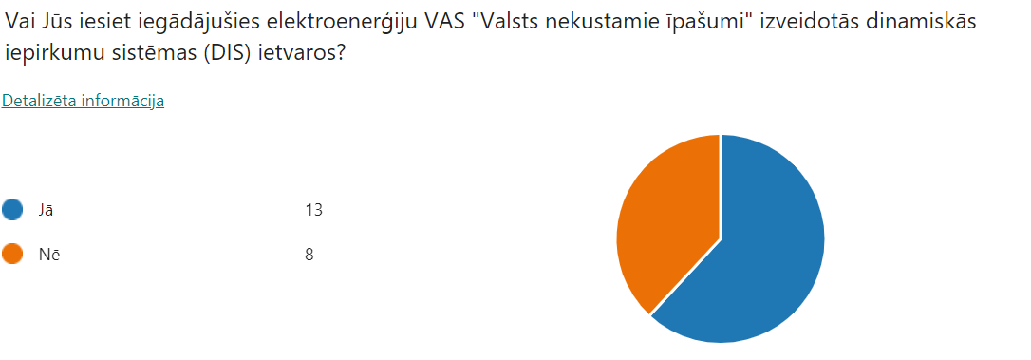
No šīm astoņām iestādēm, kuras nav pirkušas elektrību caur DIS iemesls ir sekojošs:
elektroenerģijas iegāde DIS ietvaros nav lietderīga
Par maz bija informācijas
Esam nopirkuši iepirkuma (atklāta konkursa) rezultātā EIS
Veicam savus iepirkumus.
Esam telpu īrnieki
Ir bijis noslēgts līgums par elektroenerģijas piegādi pirms iespējas to pirkt DIS.
Elektroenerģijas iegādi veic VNĪ. Lielākā iepirkumā ir iespējams iegūt labāku cenu.
Spēkā esošs elektroenerģijas ilgtermiņa līgums līdz 2022. gada beigām.

Vai plānojiet veikt elektroenerģijas iegādi DIS ietvaros līdz DIS darbības beigu termiņam 2023. gada 31.decembrim?

Pārējās 13 iestādes, kuras jau ir veikušas elektroenerģijas iegādes iepirkumu DIS ietvaros atbild šādi:
Vai Jūs labprāt turpinātu iegādāties elektroenerģiju DIS ietvaros arī turpmāk, tai skaitā, pēc 2023. gada 31.decembra? Ja atbilde ir “nē”, lūdzam norādīt iemeslu.

Vai Jūsuprāt elektroenerģijas iegādes process DIS ietvaros ir vienkāršāks un ātrāks kā rīkojot kādu citu no Publisko iepirkumu likumā noteiktajām procedūrām (piemēram, atklātu konkursu)?

Cik ilgu laiku Jums aizņēma iepirkuma veikšana DIS ietvaros (no iepirkuma komisijas izveidei līdz līguma noslēgšanai)?
04.08.2021-02.09.2021.
1 mēnesis
Noteikti 3x īsāks process, nekā rīkojot procedūru pašiem, jo mūsu iegādes ir virs ES sliekšņa.
Divas nedēļas
Līdz ~1 mēnesim (iepriekš ~3 mēneši).
Grūti pateikt. Speciāli DIS konkursam jauna iepirkuma komisija netika veidota.
25 dienas
20 dienas
2 dienas
16 dienas
Mēnesis.
Aptuveni 15 darba dienas (jo bija jāapkopo informācija no 7 iestādēm)
23 kalendārās dienas
Vai Jūsuprāt ir kādas priekšrocības elektroenerģijas iegādes veikšanai ārpus DIS, piemēram, rīkojot atsevišķu atklātu konkursu?

Vai Jūsuprāt ir kādi trūkumi elektroenerģijas iegādei DIS ietvaros? Kādi?

Vai Jums ir vēl kādi citi komentāri saistībā ar DIS izmantošanu?

Elektroenerģijas tirgotāju aptaujas rezultāti
No sešiem elektroenerģijas tirgotājiem, anketu ir aizpildījuši trīs.
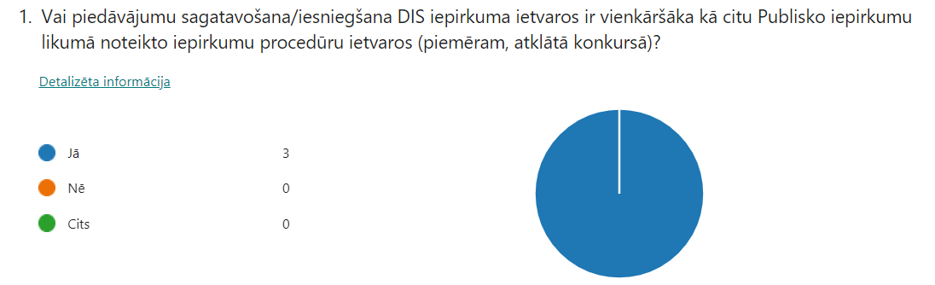
Vai Jūsuprāt pasūtītājiem ir kādas priekšrocības elektroenerģijas iegādes veikšanai ārpus DIS, piemēram, rīkojot atsevišķu atklātu konkursu?
Nemācēšu atbildēt, manuprāt tā nevajadzētu būt, jo DIS ir vienota, saprotama un ērta kārtība, bet klienti ir dažādi un kādam varbūt ierastāk ir rīkot iepirkumu kā ierasts līdz šim, nevis sagatavot DIS noteiktajā kārtībā. Tā kā sludinot iepirkumu caur DIS līguma darbības termiņš nav īpaši garš, bet reizēm klientam, svarīgi noslēgt līgumu uz ilgāku termiņu, varbūt šis aspekts pamudina izsludināt neizmantojot DIS.
Nē, tirgotāji labprātāk dod piedāvājumus DIS ietvaros, jo ir saprotamas prasības, līguma nosacījumi un slēgšanas iespējas. Ārpus process ir ilgāks, bieži vien paredz papildu nosacījumus, kas sadārdzina piedāvājumu klientam un rada papildus slogu tirgotājam.
Pasūtītājam ir iespēja nolikumā iekļaut prasības, kas sarežģī Pretendentam dalību iepirkumā. Piemēram, prasība iesniegt Piedāvājuma un līguma izpildes nodrošinājumus.
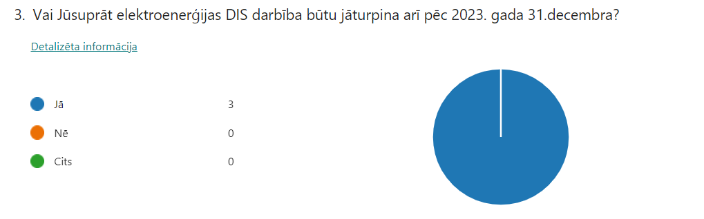
Vai Jums ir vēl kādi citi komentāri saistībā ar DIS izmantošanu?

DIS līguma darbības termiņiem vajadzētu būt garākiem, tas būtu ērtāk gan no klienta skatu punkta, gan arī mums kā tirgotājam.
Varbūt būtu jāparedz, ka pasūtītājs var izvēlēties arī garākus līgumus par 12 mēnešiem.
Paldies par šo sistēmu, tā ļoti atvieglo iepirkumu piedāvājumu sagatavošanu/iesniegšanu. Aicinu iesaistīt pēc iespējas vairāk pasūtītāju DIS Pircēju sarakstā.

